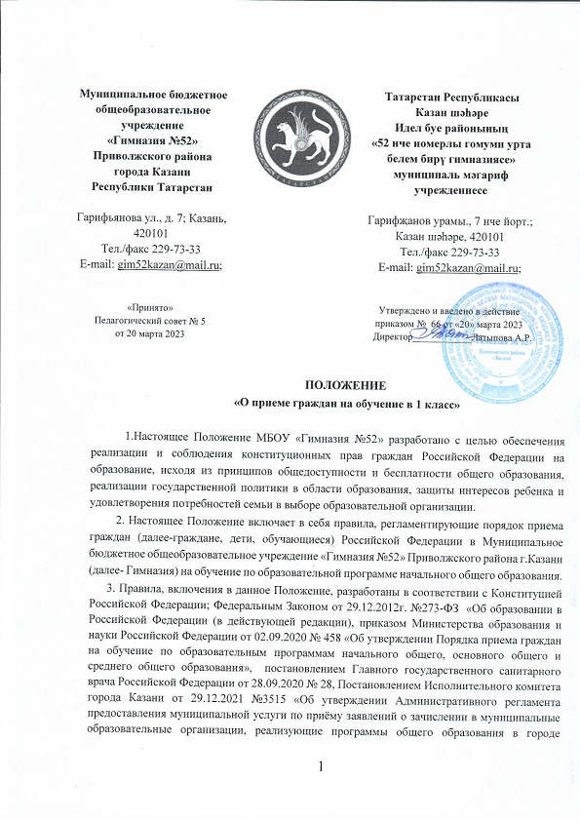
Казани», а также письмом Управления Роспотребнадзора по Республике Татарстан от 07.04.2022 № 08/7157 «О приеме в образовательные организации», уставом Гимназии.
- Прием в Гимназию иностранных граждан и лиц без гражданства, в том числе соотечественников, проживающих за рубежом, для обучения по общеобразовательным программам за счет бюджетных ассигнований федерального бюджета, бюджетов субъектов Российской Федерации и местных бюджетов осуществляется в соответствии с международными договорами Российской Федерации и действующим законодательством, настоящими Правилами.
- Гимназия для обучения по общеобразовательной программе начального общего образования принимает граждан, имеющих право на получение общего образования соответствующего уровня, в том числе проживающих на части территории Приволжского района, закрепленной за Гимназией соответствующим постановлением Исполнительного комитета муниципального образования г.Казани, издаваемым не позднее 15 марта текущего года, (далее – закрепленная территория). Указанное постановление размещается на информационном стенде в Гимназии и в сети Интернет на официальном сайте Гимназии в течение 10 дней с момента его издания.
- Получение начального общего образования в Гимназии начинается по достижении детьми возраста шести лет и шести месяцев при отсутствии противопоказаний по состоянию здоровья, но не позже достижения ими возраста восьми лет. По заявлению родителей (законных представителей) детей учредитель в лице Управления образования Исполнительного комитета муниципального образования г.Казани вправе разрешить прием детей в Гимназию на обучение по образовательным программам начального общего образования в более раннем или более позднем возрасте.
- Прием на обучение в Гимназию проводится на принципах равных условий приема для всех поступающих, за исключением лиц, которым в соответствии с Федеральным законом предоставлены особые права (преимущества) при приеме на обучение.
В первоочередном порядке по месту жительства предоставляются места в Гимназии:
- детям, указанным в абзаце втором части 6 статьи 19 Федерального закона от
27.05.1998 №76-ФЗ «О статусе военнослужащих»;
- детям, указанным в части 6 статьи 46 Федерального закона от 07.02.2011 №3-
ФЗ «О полиции»;
- детям сотрудников органов внутренних дел, не являющихся сотрудниками полиции;
- детям, указанным в части 14 статьи 3 Федерального закона от 30.12.2012 №283-ФЗ «О социальных гарантиях сотрудникам некоторых федеральных органов исполнительной власти и внесении изменений в законодательные акты Российской Федерации».
Преимущественное право приема на обучение в Гимназии по образовательным программам начального общего образования имеют дети, проживающие в одной семье, если в нем обучаются их братья и (или) сестры.
- Дети с ограниченными возможностями здоровья принимаются на обучение по адаптированной образовательной программе начального общего, образования (далее - адаптированная образовательная программа) только с согласия их родителей (законных представителей) и на основании рекомендаций психолого-медико-педагогической комиссии.
- В приеме в Гимназию в 1 класс может быть отказано только по причине отсутствия свободных мест. В случае отказа в приеме родители (законные представители) обучающегося для решения вопроса об устройстве ребенка в другую образовательную организацию обращаются в отдел Управления образования г.Казани.
- Прием в Гимназию осуществляется в течение всего учебного года при наличии свободных мест.
- С целью проведения организованного приема в первый класс Гимназия не позднее 10 календарных дней с момента издания постановления о закрепленной территории, указанного в пункте 5 настоящего Положения, размещает на информационном стенде, на официальном сайте, в средствах массовой информации (в том числе электронных) информацию о количестве мест в первых классах; не позднее 5 июля текущего года - информацию о наличии свободных мест для приема детей, не проживающих на закрепленной территории.
- Прием заявлений о приеме на обучение в первый класс для детей, указанных в пункте 7 настоящего Положения, а также проживающих на закрепленной территории, начинается с 30 марта текущего года и завершается 30 июня текущего года.
В течение 3 рабочих дней после завершения приема заявлений о приеме на обучение в первый класс детей, указанных в первом абзаце данного пункта, издается приказ о приеме на обучение детей.
- Для детей, не проживающих на закрепленной территории, прием заявлений о приеме на обучение в первый класс начинается 6 июля текущего года до момента заполнения свободных мест, но не позднее 5 сентября текущего года.
В случае, когда Гимназия закончит прием в первый класс всех детей, перечисленных в пункте 12 настоящего Положения, Гимназия вправе осуществлять прием детей, не проживающих на закрепленной территории, ранее 6 июля текущего года. В указанном случае информация о переносе срока приема и о количестве свободных мест размещается на официальном сайте и информационном стенде Гимназии.
- Для удобства родителей (законных представителей) детей Гимназия вправе установить график приема документов в зависимости от адреса места жительства (пребывания). В этом случае график размещается на официальном сайте и информационном стенде Гимназии.
- При приеме на обучение в 1 класс Гимназия обязана ознакомить поступающего и (или) его родителей (законных представителей) со своим уставом, с лицензией на осуществление образовательной деятельности, со свидетельством о государственной аккредитации, с общеобразовательными программами и другими документами, регламентирующими организацию и осуществление образовательной деятельности, права и обязанности обучающихся.
- Языком образования в Гимназии является государственный язык Российской Федерации (русский язык).
При приеме на обучение в Гимназию по образовательной программе начального общего образования выбор изучаемого родного языка и (или) государственного языка республики Российской Федерации, в том числе русского языка как родного языка, осуществляется по заявлению родителей (законных представителей) детей.
- Прием граждан в Гимназию на обучение в 1 класс осуществляется по личному заявлению родителей (законных представителей) ребенка - при приеме на обучение по образовательным программам начального общего образования.
- Заявление о приеме на обучение и документы для приема на обучение, указанные в пункте 21 настоящих Правил, подаются одним из следующих способов:
- с использованием функционала (сервисов) региональных порталов государственных и муниципальных услуг, являющихся государственными информационными системами Республики Татарстан,
- лично заявителем.
Гимназия осуществляет проверку достоверности сведений, указанных в заявлении о приеме на обучение, и соответствия действительности поданных электронных образов документов. При проведении указанной проверки Гимназия вправе обращаться к соответствующим государственным информационным системам, в государственные (муниципальные) органы и организации.
- В заявлении указываются следующие сведения:
а) фамилия, имя, отчество (при наличии) ребенка на уровень начального
общего образования;
б) дата и место рождения ребенка;
в) адрес места жительства и (или) адрес места пребывания ребенка;
г) фамилия, имя, отчество (при наличии) родителя(ей) (законного(ых)
представителя(ей) ребенка;
д) адрес места жительства и (или) адрес места пребывания родителя(ей)
(законного(ых) представителя(ей) ребенка;
е) адрес(а) электронной почты, номер(а) телефона(ов) (при наличии)
родителя(ей) (законного(ых) представителя(ей) ребенка;
ж) о наличии права первоочередного или преимущественного приема;
з) - о потребности ребенка в обучении по адаптированной образовательной программе и (или) в создании специальных условий для организации обучения и воспитания обучающегося с ограниченными возможностями здоровья в соответствии с заключением психолого-медико-педагогической комиссии (при наличии) или инвалида (ребенка-инвалида) в соответствии с индивидуальной программой реабилитации;
- согласие родителя(ей) (законного(ых) представителя(ей) ребенка на обучение ребенка по адаптированной образовательной программе (в случае необходимости обучения ребенка по адаптированной образовательной программе);
и) родной язык и (или) государственный язык республики Российской Федерации (как реализация права на изучение родного языка из числа языков народов Российской Федерации, в том числе русского языка как родного языка)
к) факт ознакомления родителя(ей) (законного(ых) представителя(ей) ребенка с уставом, с лицензией на осуществление образовательной деятельности, со свидетельством о государственной аккредитации, с общеобразовательными программами и другими документами, регламентирующими организацию и осуществление образовательной деятельности, права и обязанности обучающихся;
л) согласие родителя(ей) (законного(ых) представителя(ей) ребенка или
поступающего на обработку персональных данных.
- Форма (образец) заявления определяется Гимназией самостоятельно (см. Приложение №1) и размещается на информационном стенде и на официальном сайте Гимназии в сети Интернет.
- Для приема родитель(и) (законный(ые) представитель(и) ребенка на обучение в 1 класс представляют следующие документы:
а)копию документа, удостоверяющего личность родителя (законного
представителя) ребенка или поступающего;
б)копию свидетельства о рождении ребенка или документа,
подтверждающего родство заявителя;
в)копию свидетельства о рождении полнородных и неполнородных брата и (или) сестры (в случае использования права преимущественного приема на обучение по образовательным программам начального общего образования ребенка в государственную или муниципальную образовательную организацию, в которой обучаются его полнородные и неполнородные брат и (или) сестра);
г)копию документа, подтверждающего установление опеки или
попечительства (при необходимости);
д)копию документа о регистрации ребенка или поступающего по месту жительства или по месту пребывания на закрепленной территории или справку о приеме документов для оформления регистрации по месту жительства (в случае приема на обучение ребенка или поступающего, проживающего на закрепленной территории);
е)копии документов, подтверждающих право первоочередного приема на обучение по основным общеобразовательным программам или преимущественного приема на обучение по образовательным программам основного общего и среднего общего образования;
ж)копию заключения психолого-медико-педагогической комиссии (при наличии).
В отдельных случаях (смена фамилии, имени, отчества и т.п.), для подтверждения родства заявителя, родитель(и) (законный(ые) представитель(и) ребенка представляет(ют) копию соответствующего документа.
При посещении Гимназии и (или) очном взаимодействии с уполномоченными должностными лицами Гимназии родитель(и) (законный(ые) представитель(и) ребенка предъявляет(ют) оригиналы документов, указанных в п.п.
а) - настоящего пункта. 22. Родитель(и) (законный(ые) представитель(и) ребенка, являющегося иностранным гражданином или лицом без гражданства, дополнительно предъявляет(ют) документ, подтверждающий родство заявителя(ей) (или законность представления прав ребенка), и документ, подтверждающий право ребенка на пребывание в Российской Федерации.
Иностранные граждане и лица без гражданства все документы представляют на русском языке или вместе с заверенным в установленном порядке переводом на русский язык.
- Требование представления других документов в качестве основания для приема на обучение в Гимназию по основным общеобразовательным программам не допускается.
- Родитель(и) (законный(ые) представитель(и) ребенка по своему усмотрению представлять другие документы, в том числе медицинское заключение о состоянии здоровья ребенка.
- С целью ознакомления поступающего и (или) его родителей (законных представителей) с уставом Гимназии, лицензией на осуществление образовательной деятельности, со свидетельством о государственной аккредитации, с общеобразовательными программами и другими документами, регламентирующими организацию и осуществление образовательной деятельности, права и обязанности обучающихся, Гимназия размещает копии указанных документов на информационном стенде и в сети Интернет на официальном сайте.
- Факт приема заявления о приеме на обучение и перечень документов, представленных родителем(ями) (законным(ыми) представителем(ями) ребенка регистрируются в журнале приема заявлений о приеме на обучение в Гимназии. После регистрации заявления о приеме на обучение и перечня документов, представленных родителем(ями) (законным(ыми) представителем(ями) ребенка родителю(ям) (законному(ым) представителю(ям) ребенка выдается документ – уведомление, заверенный подписью должностного лица Гимназии, ответственного за прием заявлений о приеме на обучение в 1 класс и документов, содержащий индивидуальный номер заявления о приеме на обучение и перечень представленных при приеме на обучение документов.
Для регистрации заявления и документов для приеме на обучение в первый класс (далее «пакет документов») заводится «Журнал регистрации документов по приему в 1 класс», в котором регистрируются документы, предоставленные в соответствии с пунктами 21, 22 данного Положения. В зависимости от способа подачи заявления (в соответствии с пунктом 18 настоящих Правил) лицом, назначенным приказом директора Гимназии ответственным за прием документов на обучение, проводятся следующие действия:
- В случае личной подачи родителем (законным представителем) ребенка (далее – заявителем) полного пакета документов (в соответствии с пунктом 21 настоящего Положения), документы сверяются с оригиналами, регистрируются в соответствии с первым абзацем настоящего пункта. И выдается уведомление о приеме документов.
- В случае личной подачи заявителем неполного пакета документов (в соответствии с пунктом 21 настоящего Положения), регистрация документов проводится в «Журнале регистрации неполного пакета документов по приему в 1 класс», назначается дата и время, когда заявитель приглашается в Гимназию на прием для представления полного пакета и оригиналов документов, но не более 7 следующих дней с даты подачи неполного пакета документов. Родителю/законному представителю ребёнка выдается уведомление-приглашение с указанием срока, до которого нужно донести недостающие документы.
- В случае подачи заявителем полного пакета документов и заявления в электронной форме посредством федеральной государственной информационной системе «Единый портал государственных и муниципальных услуг (функций)» (ЕПГУ) или с использованием функционала (сервисов) региональных государственных информационных систем субъектов Российской Федерации, созданных органами государственной власти субъектов Российской Федерации (при наличии), интегрированных с ЕПГУ, уведомление о приёме документов направляется заявителю автоматически в «личный кабинет» ЕПГУ.
- Гимназия осуществляет обработку полученных в связи с приемом на обучение персональных данных ребенка в соответствии с требованиями законодательства Российской Федерации в области персональных данных.
- Приказ о приеме на обучение в Гимназию издается в течение 3 рабочих дней после завершения приема заявлений о приеме на обучение в первый класс детей, проживающих на закрепленной территории, и детей, обладающих первоочередным и преимущественным правом на поступление в образовательную организацию, зачисление детей в общеобразовательную организацию, за исключением случая, предусмотренного пунктом 13 настоящих Правил.
- Условия отклонения заявления и предоставленных документов:
а)предоставлен неполный пакет документов,
б)заявление подано не в установленные сроки,
в) отсутствие вакантных мест.
В случаях отклонения заявления и предоставленных документов выписывается уведомление об отказе в приёме документов. По причине, указанной в пункте а), выдается уведомление-приглашение и назначается дата дополнительного посещения Гимназии с целью предоставления полного пакета документов; в случае, указанном в пункте в), выписывается уведомление об отказе в связи с отсутствием свободных мест, с данным уведомлением родители/законные представители ребёнка обращаются в районный отдел образования по месту проживания для дальнейшего рассмотрения вопроса о приеме в общеобразовательные учреждения г.Казани.
- На каждого ребенка, принятого в 1 класс Гимназии, формируется личное дело, в котором хранятся заявление о приеме на обучение и все представленные родителем(ями) (законным(ыми) представителем(ями) ребенка документы (копии документов). Личное дело хранится в Гимназии все время обучения ребенка.
- В случае возникновения спорных вопросов при приеме в Гимназию родители (законные представители) несовершеннолетних обучающихся могут обратиться в районный отдел образования по месту проживания для рассмотрения обращений граждан по вопросу приема в общеобразовательные учреждения г.Казани.
33.Прием обучающихся во 2-11 классы МБОУ «Гимназия №52»
регламентируется Локальным актом «О приеме на обучение по образовательным программам начального общего, основного общего и среднего общего образования в МБОУ «Гимназия №52»

